|  |  |
| --- | --- |
|  | |
|  | |
| **创新创业培训讲座** | |
| 学 院： | 能源与电气学院 |
| 专 业： | 自动化 |
| 年 级： | 2019级 |
| 学 号： | 1905010134 |
| 报 告 人： | 刘晨阳 |
| 老 师： | 张卫存 |
| 时 间： | 2022.10.25 |

目录

一、 中医智能诊疗系统的研发和应用-赵静教授 3

二、 脉诊仪的研发和应用-赵静教授 5

三、 无人机的发展和应用-黄大庆教授 6

四、 网络安全及创新人才培养-谢吉华教授 9

# 中医智能诊疗系统的研发和应用-赵静教授

图 一‑1 南京大经中医公司

图 一‑2 潜水电泵

我们在创新创业培训讲座这门课中参与的第一次讲座是由南京大经公司的赵静教授带来的《中医智能诊疗系统的研发和应用》。讲座中赵静教授给我们讲述了她创业的历程与心得，以及她们公司所产产品所需的各项技术，给了我们很大启发，令同学们印象深刻。

在创业历程上，她们团队起初都是大学同学。在她们决定创业做中医智能诊疗系统后，第一件事是要找到场地和资金。她说，她们当时人都在上海，而上海有很多科技园区需要入住，她们和相关部门沟通后，很顺利拿到了融资和办公园区，开始了她们的第一次尝试。后来，她们发现中医智能诊疗系统的创业并不简单，短时间内很难获得足够盈利，而上海的用地以及人力成本非常高，她们的钱很快就不够用了。于是她们决定迁往人才丰富，但人力成本相对较低的南京。她们在南京江北继续创业。同时，为了公司能够继续研发，继续发展，她不得不继续寻找融资机会。为此，赵静教授当时的主要工作就是做申报书、PPT以及找投资人洽谈。而这一过程十分困难，那几个月，她每一天都要见不止一个投资人，向他们竭力介绍公司的项目，十分疲惫，却鲜有收获。谁知“柳暗花明又一村”，一名投资人公司本没兴趣投资他们的项目，但他个人信任这一项目的发展和意义，以个人名义为她公司进行了投资，帮助了她的企业进一步发展。我认为，这些创业者锲而不舍的精神十分令人敬佩。

# 脉诊仪的研发和应用-赵静教授

中医治疗，讲究望闻问切。把脉，是寻常人们对中医治疗的普遍认识，实际上也是中医们行医的必要手段。如何讲中医把脉这一经验知识智能化、程序化、产品化、标准化，大经中医公司的“中医智能脉诊仪”做出了尝试。

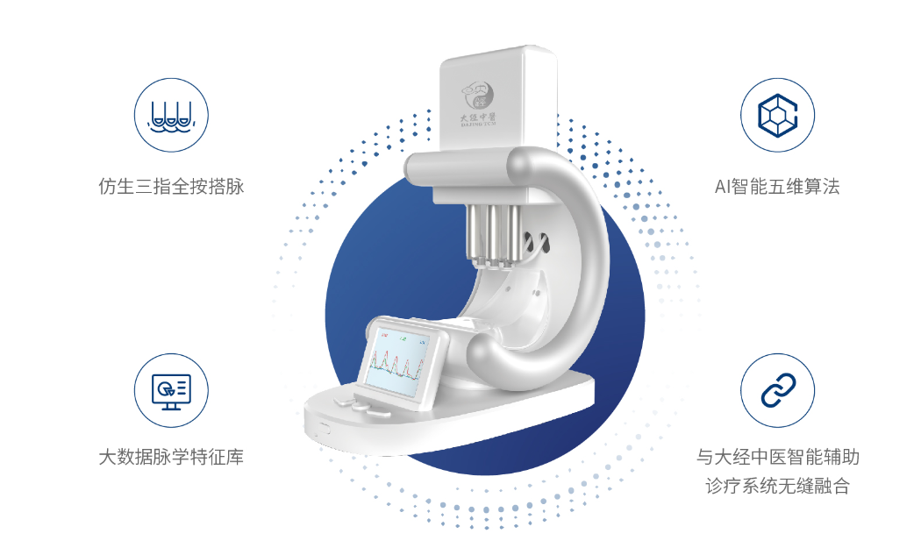

图 二‑1 中医智能脉诊仪

虽然我并不认可中医的理论方法，但我认为智能脉诊仪一方面对于探索中医治疗理论的合理性有帮助另一方面对于储备智能检测技术人才具有重要意义，我对于该产品也很感兴趣。去年就经常听张卫存老师提起，又常见李涛、张永辉学长在实验室工作，对这款产品也有了些初步了解。

大经中医智能脉诊仪是基于中医脉学理论研究与临床实践几点研发而来，采用大经中医自主研发的高灵敏度压力传感器仿人体皮肤触觉传感技术，通过对脉位、脉率、脉力、流利度、紧张度的测量与计算，模拟传统的“寸口三部分候脏腑”测试法，可视化、直观化地展现脉诊采集过程及28种脉象结果，并运用人工智能算法给出中医诊断结果和调理方案。

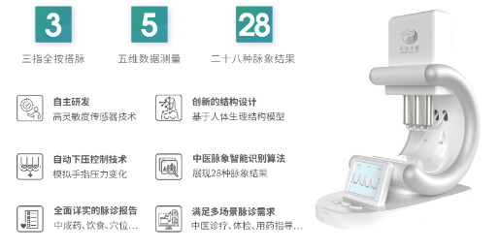

图 二‑2 产品特点

从一个自动化专业的系统性角度来看，这个脉诊仪需要从很多角度考虑。首先，结构上要符合人体生理结构，让人用起来舒服才方便推广。在控制上，也要考虑到人机交互的现实需求，比如自动下压时要轻柔。在检测技术的硬件上，需要高精度的压力传感器。在检测技术这门课程上，张老师也谈过他为了寻找合适的传感器，出差调研了很多家企业的产品。我想，在传感器外，高质量的信号调理和变送电路也十分重要。比如，脉搏信号可能比较小，很容易被干扰信号掩盖，这时硬件滤波电路就十分重要。在数据分析的软件上，一方面要利用数字信号处理的知识进行数字滤波，另一方面要用人工智能的知识将信号与中医理论相对应。在交互软件上，也要足够的清晰、易用才能方便推广。

# 无人机的发展和应用-黄大庆教授

无人机是我们非常喜欢的内容。南京航空航天大学的黄大庆教授的讲座为我们介绍了无人机的发展历程以及各种军用、民用无人机的知识，令我们受益匪浅。

最早的无人机是最为靶机使用的，也就是将淘汰的飞机改造成无人机作为飞行的靶子，给有人飞机或者导弹测试使用。在第二次世界大战中，很多国家开始实践用无人机直接代替有人飞机进行攻击的设想。德国、美国等国家都进行了一定尝试。冷战时期，各种智能的无人导弹和侦察飞机开始出现。进入21世纪，美国是世界上研制无人机最多的国家，并大量应用于全球反恐作战中，实力最为强大。以色列的无人机技术也在中东战争中发展起来。我国的无人机也十分强势。时至今日，用无人机替代有人飞机执行功能高风险作战任务，是当今国际航空领域一个重要发展方向。

军用无人机上，常常有预警和监视、战场侦察和搜索、目标定位与火力校射、战场毁伤效果评估、充当诱饵、通信中继、电子干扰、查打一体等功能。教授详细为我们介绍了诸如全球鹰、捕食者、死神、彩虹、翼龙等先进军用无人机，十分震撼。

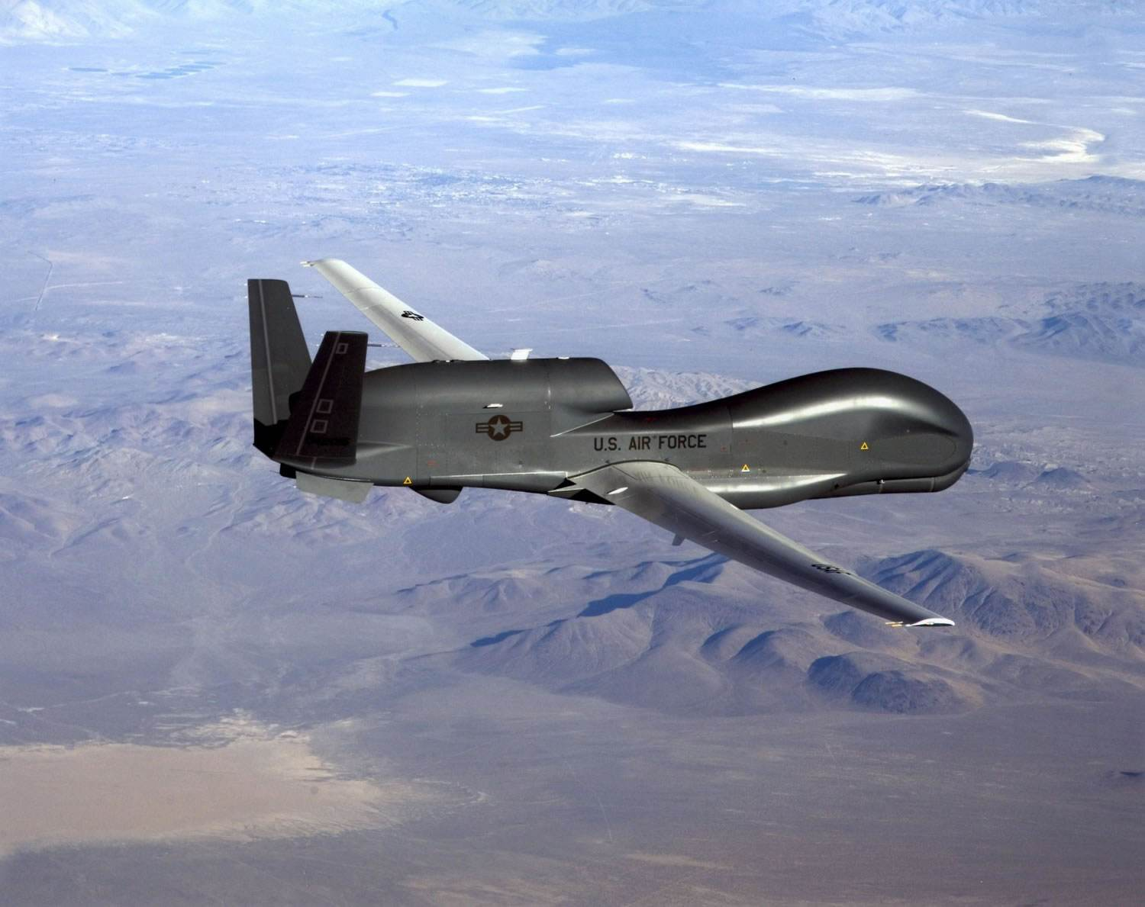

图 三‑1 全球鹰无人机

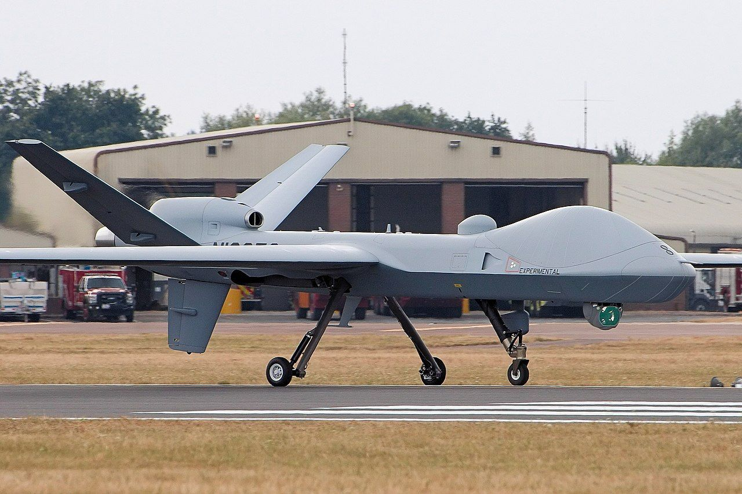

图 三‑2 捕食者无人机

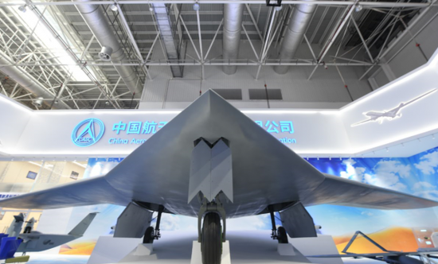

图 三‑3 彩虹七型无人机

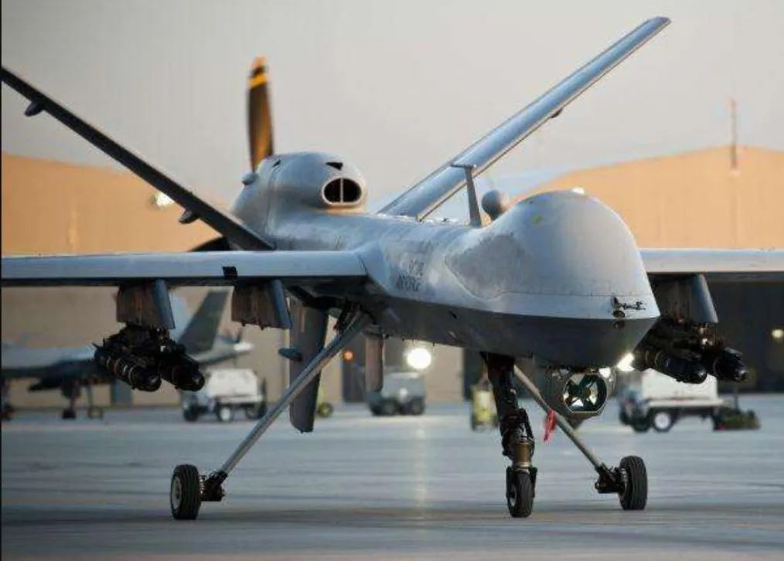

图 三‑4 死神无人机

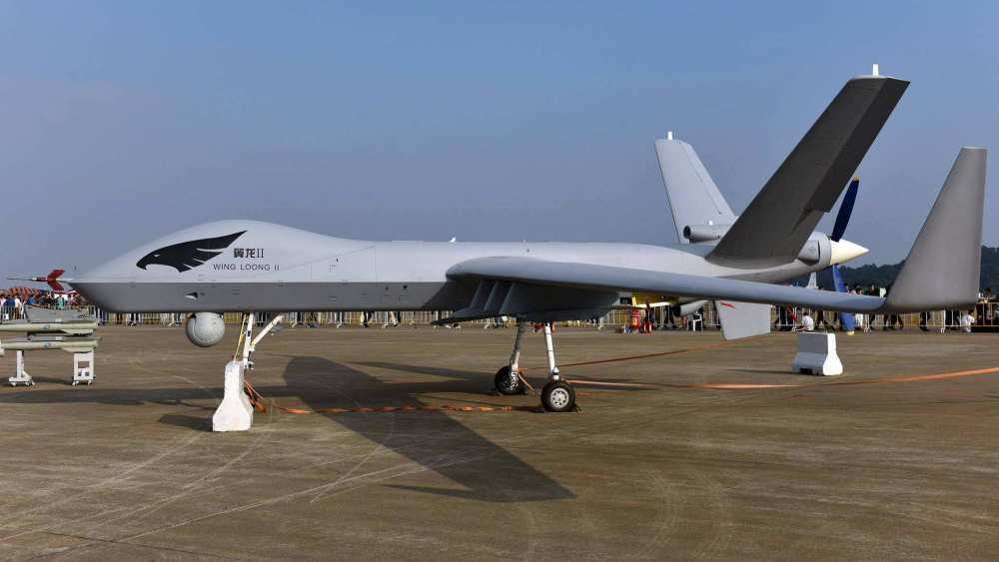

图 三‑5 翼龙无人机

民用无人机上，我们最熟悉的就是多旋翼无人机，特别是大疆公司和无人机航拍带起来的四旋翼无人机。我曾经做过四旋翼无人机研究，写了一篇四旋翼无人机抗风扰的论文。最近看新闻发现，我当初设想的在高海拔恶劣条件下进行抗风扰的电网巡线无人机平台已经落地工作了，就在青海，这令我十分振奋。另附，我的论文中对于四旋翼无人机的简单介绍：

四旋翼无人机（Quadrotor Unmanned Aerial Vehicle，QUAV）因体积小、集成度高、便于操作等特点，被广泛应用于军事、物流、电力等领域。

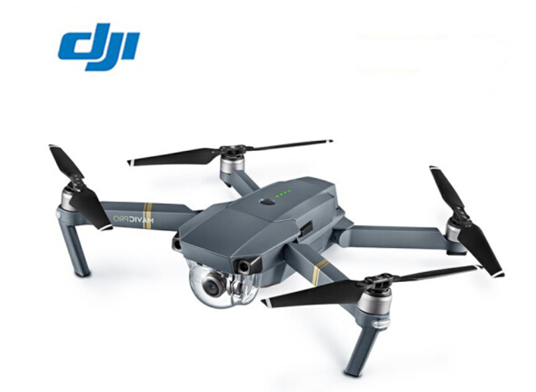

图 三‑6 大疆 御Mavic Pro 无人机

# 网络安全及创新人才培养-谢吉华教授

网络安全十分重要，已经逐渐成为社会共识。今年不久前还发生了西北工业大学遭到美国网络袭击的新闻，谢吉华教授为我们带来的《网络安全与创新人才培养》讲座给我们带来了很多启示。

网络安全是指信息网络的硬件、软件及其系统中的数据受到保护，不受偶然的或者恶意的原因而遭到破坏、更改、泄露，系统连续可靠正常地运行，信息服务不中断。信息安全主要包括以下五方面的内容，即需保证信息的保密性、真实性、完整性、未授权拷贝和所寄生系统的安全性。

除了西工大的事件外，还有很多网络安全事故：2020年9月，智利三大银行之一的国家银行遭到勒索软件攻击，被迫决定关闭所有分支机构。2020年11月，位于墨西哥的富士康工厂遭到了“DoppelPaymer”勒索软件的攻击，导致1200台服务器被加密。 富士康工厂遭勒索攻击：上千台服务器被加密，索要3400万美元赎金。

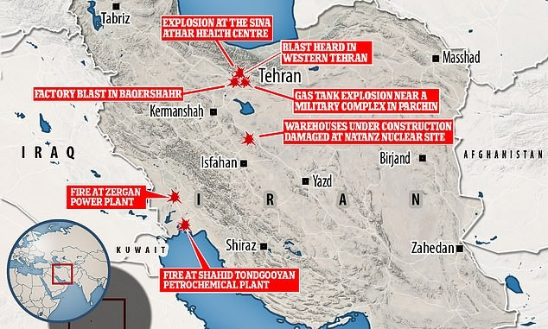

图 四‑1 伊朗核设施遭受“震网病毒”袭击

习总书记指出，没有网络安全就没有国家安全，没有信息化就没有现代化。国际上，美国在网络空间安全上占据绝对优势，他们确立霸主，制定规则，谋求优势来控制世界，给我国的网络空间安全提出了严峻的挑战。

我们必须更加重视网络安全，特别是工业网络安全。对此伊朗已经有了前车之鉴。今年，网络安全的研究生报名升温，一定程度上也反应了大家对于网络安全的重视程度，以及同学们对于从事这一事业前景的充分信心。希望我们国家的网络安全能够得到更好地保证，顺利抵挡住各路网络黑客的攻击以及未来可能和美国进行的网络信息战争！